Задача 0. v-if, v-else (true/false/null)
Задача 1.

Задача 2.
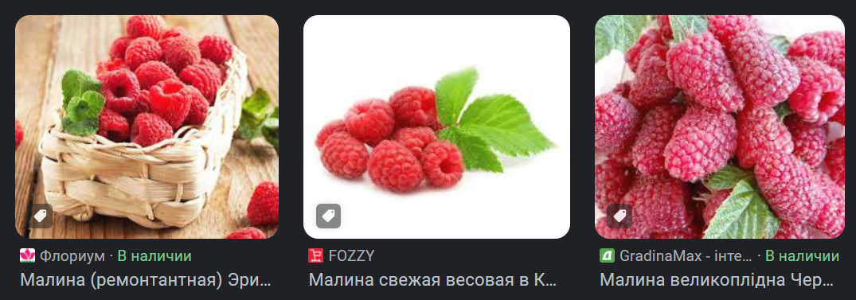
Задача 3.
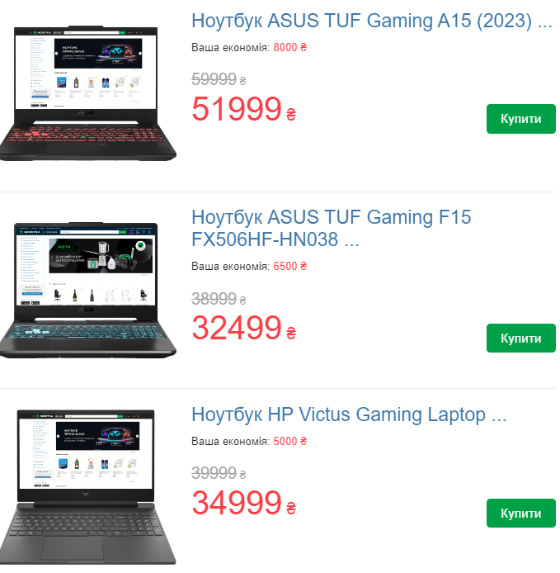
Спробуйте внизу додати корзину з товарами
Задача 4.
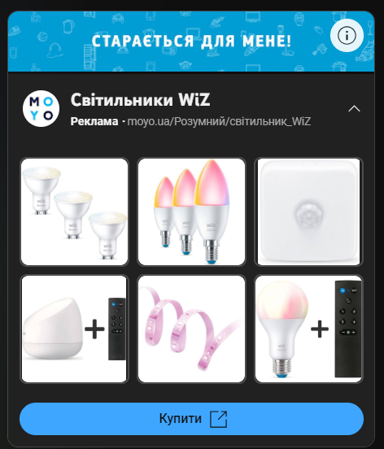
Задача 5.

Задача 6.
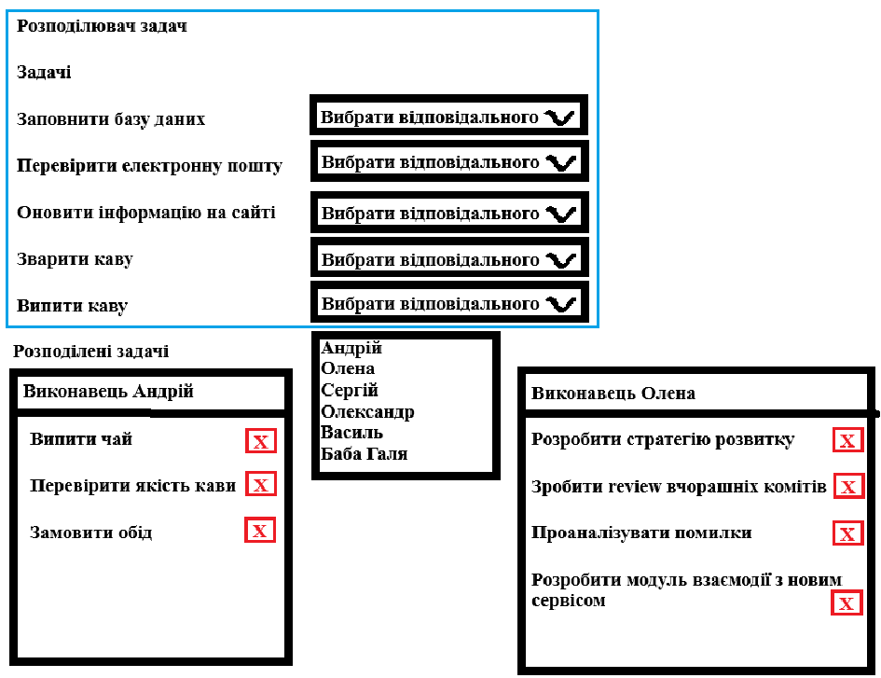
Задача 7.
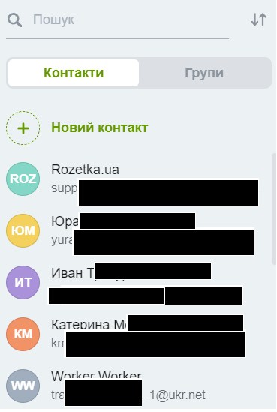
Задача 8.
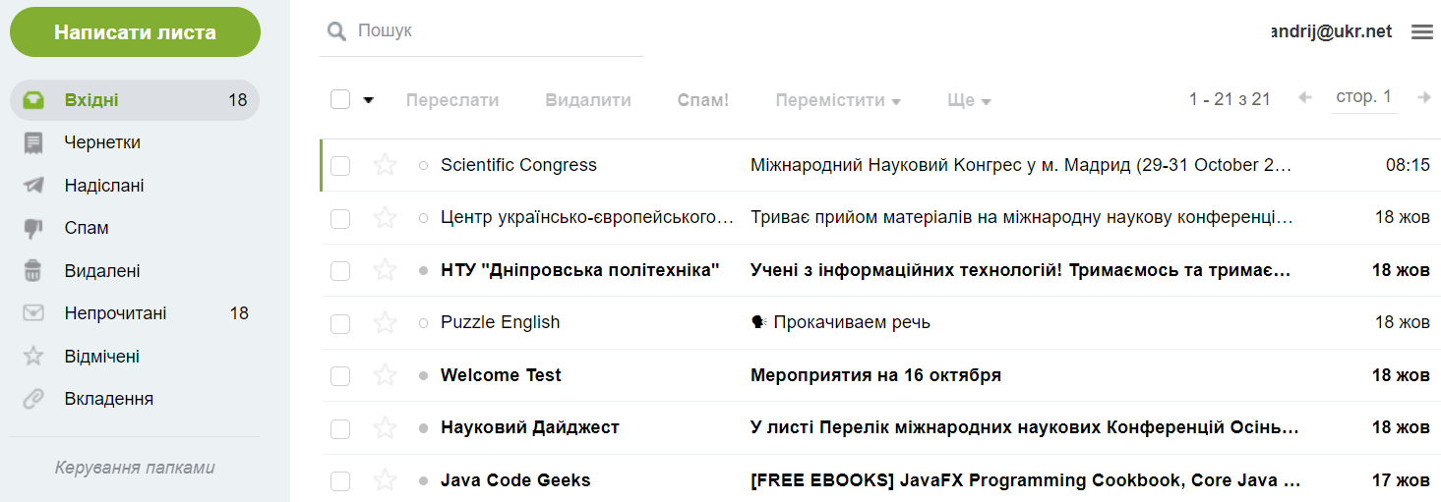
Задача 9. Дано список спортсменів. Потрібно сформувати список тих, які будуть брати участь у змаганні. При цьому є два стовпці. В одному відображені всі спортсмени, в іншому – список тих, хто був вибраний. При натисканні на зелену стрілку спортсмен переміщається у список для змагань. При натисканні на червону стрілку спортсмен переміщається у загальний список.
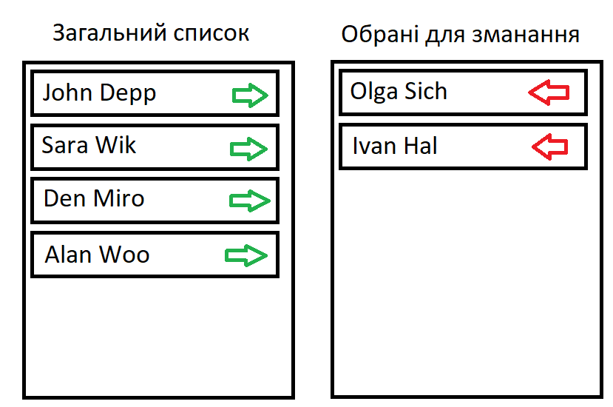

Задача 10. Пари для танців. Поступово вибираємо хлопця, дівчину і додаємо у обрані пари. Пару можна видалити. Поки не вибрано хлопця і дівчину кнопка «Додати» заблокована. Якщо не вистачає хлопців або дівчат вибір також блокується.
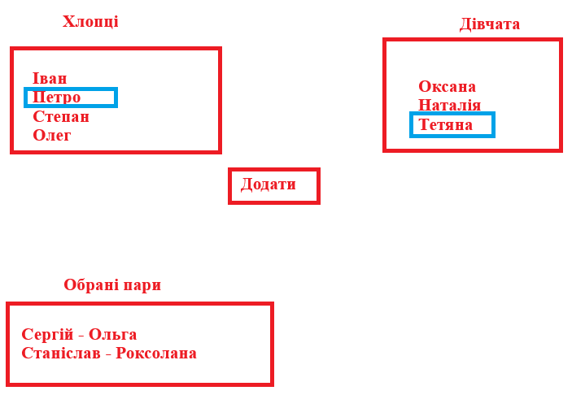

Задача 11. Хрестики-нулики. З історією (можна повернутись назад)
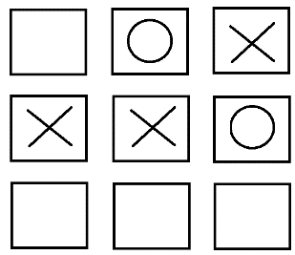
Здача 12. Мережа магазинів. Дано список відділень та список товарів. Для кожного відділення можна вибирати декілька товарів. Вибирати та відображати перелік вибраних товарів для кожного відділення.
